附件1

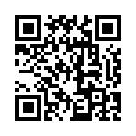**福州市2023年度社会工作者职业水平考试考前培训班报名二维码**

请有意向参训人员通过“微信扫一扫”进入填写报名信息。其中报名线下培训班的学员请确保能够参加。同时，承办单位将以短信形式确认线下培训班报名情况，届时请报名学员及时关注短信信息。